各位同学在查看时请点击全屏查看
2018年黔东南中考历史冲刺试题
一、选择题（本大题共15个小题，每小题2分，30分）本题共有A、B、C、D四个备选答案，其中只有一个正确，请你将正确答案的序号填涂在相应的答题卡上。
1．通过抓关键词了解和掌握知识是学习历史的有效方法之一。与“长江流域”“水稻”“干栏式房屋”三个关键词都有关的原始居民是
A．河姆渡人 B．半坡人 C．元谋人 D．北京人
2．每年的清明节，来自全国各地、港澳台地区及海外华人华侨都到陕西黄陵县进行祭祖大典，以此来表达华夏儿女对人文初祖的崇敬与感恩之情。下列传说人物中，被尊奉为中华民族“人文初祖”的是
A．炎帝 B．黄帝 C．尧帝 D．舜帝
3. 战国时期，各诸侯国相继变法，其中秦国商鞅变法最为彻底。下列属于商鞅变法内容
的是
A.实行官吏俸禄制，严惩贪污 B.颁布均田令
C.宣布农奴获得人身自由 D.奖励耕战
4．唐朝是我国诗歌的黄金时代，唐代诗人杜甫在《忆昔》诗中写道：“忆昔开元全盛日，小邑犹藏万家室。稻米流脂粟米白，公私仓廪俱丰实。九州道路无豺虎，远行不劳吉日出。”该诗称颂的“全盛日”是指
A．汉武盛世 B．贞观之治 C．开元盛世 D．康乾盛世
5. 两宋时期民族政权并立，宋、辽、西夏、金有战有和。下列示意图正确的是
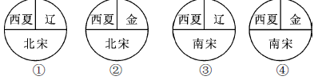
A.①②③ B.①③④ C.①②④ D.②③④
6．著名诗人丘逢甲在《春愁》中写道：“春愁难遣强看山，往事惊心泪欲潸。四万万人同一哭，去年今日割台湾。”诗中的“割台湾”与下列哪个不平等条约的签订有关？
A．《南京条约》 B．《北京条约》 C．《马关条约》 D．《辛丑条约》
7．“自鸦片战争以来，中国就不断有人做着各种各样的西方梦：梦想有西方的坚船利炮，梦想有西方的新型工业，梦想有西方的民主制度……”。下列属于追求“西方新型工业”梦想的历史事件是
A．太平天国运动 B．洋务运动 C．戊戌变法 D．辛亥革命
8．国家要富强，经济就得要发展，提出实业救国，积极创办实业的著名实业家是
A.张謇 B. 林则徐 C.袁世凯 D.孙中山
9．国家主席习近平勉励大家，“每个人都有理想和追求，都有自己的梦想。现在，大家都在讨论中国梦，我认为，实现中华民族伟大复兴，就是中华民族近代以来最伟大的梦想。”回首往昔，中华民族摆脱屈辱，终于站起来了，不断追梦始于
A．中国共产党成立 B．抗日战争胜利 C．新中国成立 D．三大改造的完成
10．中国古代著名的思想家、儒家学派创始人孔子曾倡导“君子和而不同”的思想。60年前的万隆会议上，周恩来总理运用这一思想很好的处理了不同社会制度国家间的关系。他提出的主张是
A．和平外交 B. 求同存异 C. 独立自主 D. 和平共处五项原则
11．1956年，黔东南苗族侗族自治州成立，这是我国实行民族区域自治制度的体现。为了加快少数民族地区的发展,缩小东西部发展差距，上世纪末我国实施了什么战略
A.科教兴国战略 B.863计划 C.希望工程 D.西部大开发战略
12．英国前首相撒切尔夫人尽管不愿见香港回归中国，但她仍然称赞邓小平提出了“最富天才的创见。”这一“天才的创见”是指
A．改革开放伟大决策 B．中国特色社会主义理论
C．“一国两制”伟大构想 D．“三步走”的战略部署
13.拿破仑说：“我真正的光荣，并非打了40次胜仗，滑铁卢之战抹去了关于这一切的记忆。但有一样东西是不会被人忘却的，它将永垂不朽，那就是我的法典。”他这样评价其法典的主要理由是
A.法典是他亲自审定颁布的 B.法典是有史以来最完整的法律体系
C.法典维护了统治阶级的利益 D.法典对以后其他资本主义国家的立法产生了重大影响
14.“苏联的领袖们并没有像罗曼·罗兰期待的那样，及时发现和纠正包括高度计划经济体制在内的一些政策弊端，以至于积重难返，丧失了让社会主义制度自我完善的机会。”苏联的“高度计划经济体制的一些政策弊端”不包括
A．经济计划统得过死 B．忽视社会主义商品经济的要求
C．承认市场机制的作用 D．权力过于集中，民主法制被忽视
15．哪里有文学，哪里就有莎士比亚，他的作品表现的是英国的现实生活，对欧洲乃至世界文学的发展具有深远影响，直至今天还显示出较高的情感价值和艺术借鉴价值下列属于他作品的是
A．《神曲》 B．《战争与和平》 C．《老人与海》 D．《哈姆雷特》
二、识图题（6分）
16．根据提示完成下列问题
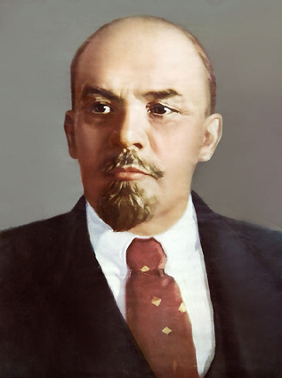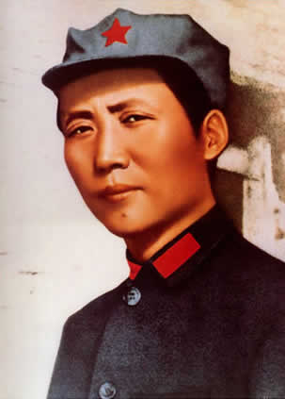
图一 图二 图三 图四
（1）图一和图二是科学社会主义理论的创建者和奠基人，图一是马克思，图二是
，1848年《 》的发表，标志着马克思主义的诞生。
（2）图三是 ，他领导了 ，创建了世界上第一个社会主义国家苏俄。
（3）图四是毛泽东，你认为他最大的贡献是 。
（4）如果以上述四幅图片为一个主题，你认为最恰当的题目是 。
三、列举题（9分）
17．科学技术是第一生产力，发明创造和科学思想推动了社会的进步，根据提示，写出相关科学家。（6分）
（1）万有引力定律： （2）生物进化论：
（3）地质力学： （4）联合制碱法：
（5）杂交水稻之父： （6）两弹元勋：
18．经济全球化趋势势不可挡，列举当今世界全球经济体系的三大支柱的名称（3分）
四、材料分析题：（第19题12分，第20题7分，共19分）
19．对外交往是国家实力的展示，也是国家经济发展的需求。中国需要世界，世界也需要中国。阅读下列材料，回答问题。（12分）
【古代中外经济交流】
材料一 如图
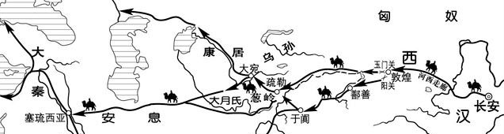
（1）这条交通要道被称为什么？两次出使西域，并为这条交通要道的开辟作出了重要贡献的人物是谁？（2分）
（2）该要道经过的新疆地区自古以来是中国领土，古代中央政府注重加强对新疆地区的管辖，请写出西汉时期加强对新疆管辖的史实。（1分）
材料二 明朝时郑和七次下西洋，是航海史上的空前壮举。他每到一地，都以中国的物品换取当地的特产或馈赠当地的国王，与当地居民公平交易，互通有无。不占别国一寸土地，未掠夺他人一分财富。
（3）根据材料二，指出郑和与海外各国交往有什么特点？（1分）郑和最远到达哪里？（2分）郑和下西洋产生的积极影响是什么？（2分）
【文化交流】
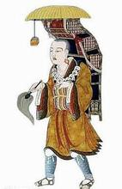
玄奘

材料三 如图
（4）图片中的人物主要贡献是什么？（1分）
【政治交往】
材料四 中华人民共和国成立后，美国对新中国采取政治上孤立、
经济上封锁、军事上包围的政策，中美关系长期以来处于敌对状态。
20世纪70年代，随着国际形势的变化，中美两国领导人都认为有
必要改善两国关系，实现双边关系正常化，2015年9月中国国家
主席习近平应邀访问美国，取得了一系列的重要成果。
（5）中美建交是在哪一年？（1分）就如何建立中美“新型大国关系”，谈谈你的看法。（2分）
20．思想的改变，必然导致行动的改变，思想认识的提高，有利于社会的发展，也导致社会变革（或革命）的产生。与读下列材料，完成有关问题
材料一 人文主义歌颂世俗蔑视天堂，肯定“人”是现世生活的创造者和亨受者，提倡
科学文化，反对蒙昧主义，要求文学艺术表现人的感情，科学为人谋福利，教育要发展人的个性，要求把人的思想感情和智慧从神学的束缚中解放出来。
（1）与材料一有关的运动是什么运动？（1分）
材料二 伏尔泰说：“我不赞成你的观点，但我捍卫你说话的权力”
（2）与材料二有关的思想文化运动是什么？（1分）这场运动的另两位代表人物是谁？（2分）
（3）材料一和材料二的运动共同作用是什么？（2分）
（4）在中国的近代化进程中，也有一场学习西方思想文化的运动，它是？（1分）
五、探究题（11分）
21. 2015年是中国人民抗日战争胜利既世界反法西斯战争胜利70周年纪念，9月3日中国在天安门举行盛大的阅兵仪式，俄罗斯等国家政要出席阅兵仪式，同时全国各地也举办一系列庆祝和纪念活动，以铭记历史，开创未来。结合所学知识，回答问题，：
（1）中国全民族抗战爆发于哪一年？其标志是什么？二战期间日本在中国犯下了滔天罪行，请举一例（3分）
（2）二战期间，日本偷袭美国，使二战进一步扩大，该事件是什么？（1分）
（3）抗战期间，国共两党共赴国难，领导中国军队先后取得了诸多战役的胜利。试举两例加以说明。（2分）
（4）苏联为世界反法西斯战争的胜利，做出巨大贡献的是，在苏联境内发生的，成为二战转折点的战役是？（1分）
（5）当前日本右翼势力否定侵略战争罪行，篡改教科书，强行通过安保法案，遭到了日本国内爱好和平民众和邻国的强烈反对。日本军国主义思想复萌，中国如何应对？（2分）
（6）纵观历史，中日交往源远流长，合则两利，斗则俱伤，谈谈中日两国应建立怎样的国际关系？（2分）
2018年黔东南中考历史冲刺试题参考答案
一、选择题（本大题共15个小题，每小题2分，30分）本题共有A、B、C、D四个备选答案，其中只有一个正确，请你将正确答案的序号填涂在相应的答题卡上。
题号 | 1 | 2 | 3 | 4 | 5 | 6 | 7 | 8 | 9 | 10 | 11 | 12 | 13 | 14 | 15
答案 | A | B | D | C | C | C | B | A | C | B | D | C | D | C | D
二、识图题（6分）
16.(1)恩格斯，《共产党宣言》； （2）列宁，十月革命；
（3）领导新民主主义革命，建立新中国；（言之有理即可给分）
（4）马克思主义的创建者和继承者。
三、列举题（9分）
17．牛顿 达尔文 李四光 侯德榜。
18. 世界贸易组织、世界银行、国际货币基金组织。
四、材料分析题：（第19题12分，第20题7分，共19分）
19.（1）丝绸之路，张骞；
（2）西汉设西域都护；
（3）特点：和平交往，公平交易；最远到达：非洲东海岸和红海沿岸；影响：扩大中国和亚非各国的经济文化交流；是世界航海史上的壮举；促进了南洋的开发。
（4）西游天竺，学习佛法；写有《大唐西域记》；促进中印经济文化交流。（答出其中一点即可）
（5）1979年。加强合作与交流；求同在异；增强政治互信；促进经济合作与共赢；加强文化交流；加强国际事务合作。（2分。答出其中一点或其他言之有理者皆可）
20.（1）文艺复兴运动；
（2）启蒙运动，孟德斯鸠，卢梭；
（3）促进资本主义的发展。
（4）新文化运动
五、探究题（11分）
（1）1937 年 ，七七事变（卢沟桥事变），南京大屠杀；
（2） 珍珠港事件；
（3）台儿庄战役 ，百团大战 ；
（4）斯大林格勒战役；
（5）对日本军国主义思想保持高度警惕，走科技强军之路，建立强大的国防，做好应对各种侵略的准备。（言之有理即可）
（6）以史为鉴，面向未来，建立和平友好的中日关系，造福于中日两国人民。（言之有理即可）

